2月10日吴忠市通讯程序更新，解决转发一点多发无效问题，更新后吴忠市企业数据缺失严重，检查后发现通讯更新垃圾焚烧转发版本后出现假死现象，然后又换回原来的通讯，仍然出现假死现象，2月16日换了中卫的通讯程序还是出现假死现象，过几个小时内存就异常增大，出现假死，于是在windows任务计划里面设置了6小时自动重启，目前观察，暂时无问题，但需要查清为何换回原来的通讯程序会出现假死现象，需要解决假死问题。

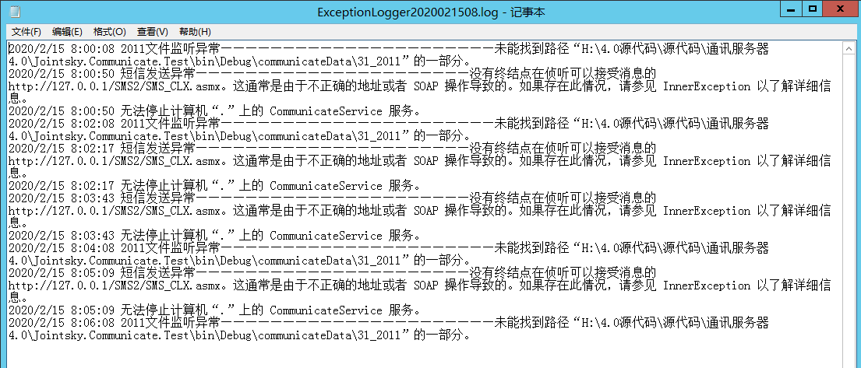

通讯日志

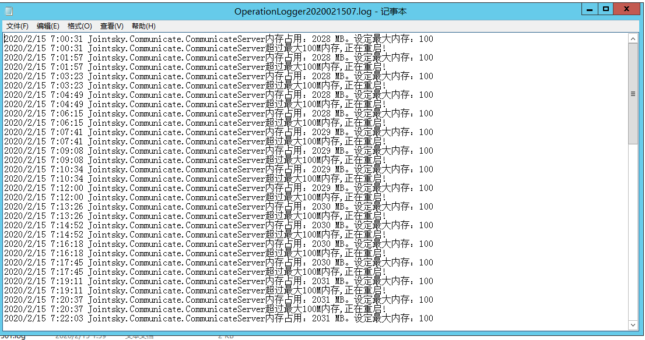

通讯日志

平台：<http://10.64.214.46:8080/jointos/app>

test

111111

先上外网222.75.161.242:6633密码NX2019@cum在连吴忠

通讯：10.64.141.7:6635

2016.com@wzzdjkdbs